# МИНИСТЕРСТВО НАУКИ И ВЫСШЕГО ОБРАЗОВАНИЯ

РОССИЙСКОЙ ФЕДЕРАЦИИ

#### ФЕДЕРАЛЬНОЕ ГОСУДАРСТВЕННОЕ

БЮДЖЕТНОЕ ОБРАЗОВАТЕЛЬНОЕ УЧРЕЖДЕНИЕ

ВЫСШЕГО ОБРАЗОВАНИЯ

ВЯТСКИЙ ГОСУДАРСТВЕННЫЙ УНИВЕРСИТЕТ

Факультет автоматики и вычислительной техники

Кафедра радиоэлектронных средств

Отчет по дисциплине

«Цифровые устройства и микропроцессоры»

Лабораторная работа №1

«СИСТЕМА КОМАНД МИКРОПРОЦЕССОРА X86»

Вариант №8

|  |  |  |
| --- | --- | --- |
| Выполнил: студент группы ИКТб– 31 |  | В.К. Вальковский |
|  |  |  |
| Проверил: доцент кафедры РЭС |  | М.А. Земцов |

#### Киров 2022

Таблица 1 – Исходные данные

|  |  |  |
| --- | --- | --- |
| Вариант | Исходные данные | Задание |
| 8 | X = 8  Y = -7  Z = -81 | Вычислить M=(Z’+X*Y)xor(X + Y) , где Z' – получено в результате циклического сдвига на 3 бита влево Z |

Текст программы:

.686

.model flat,stdcall

.stack 100h

.data

.code

ExitProcess PROTO STDCALL :DWORD

Start:

mov eax, 8 ;x

mov ebx,-7 ;y

mul ebx ;x*y в eax

mov ecx,eax ;x*y в ecx

mov eax,0

mov al,-81 ;z

rol al,3

mov edx,eax ;z` в edx

add edx,ecx ;левая часть в edx

mov eax,8 ;x

mov ebx,-7 ;y

add eax,ebx

mov ecx,eax ;правая часть в eсx

xor ecx,edx ;результат в ecx

mov eax,ecx

exit:

Invoke ExitProcess,1

End Start

Таблица 2 – Ручной расчет выражения

|  |  |  |
| --- | --- | --- |
| Переменные | 10 c.c. | 16 с.c. |
| X | 8 | 8 |
| Y | -7 | FFFFFFF9 |
| Z | -81 | AF |
| Z` | 125 | 7D |
| X*Y | -56 | FFFFFFC8 |
| (Z’+X*Y) | 69 | 45 |
| (X + Y) | 1 | 1 |
| (Z’+X*Y)xor(X + Y) | 68 | 44 |

Расчет с помощью программы

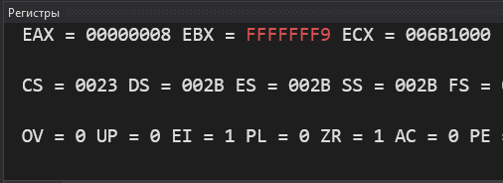

Рисунок 1 – X в EAX, Y в EBX



Рисунок 2 – Результат умножения X * Y



Рисунок 3 – Запись Z в EAX



Рисунок 4 – Получение Z' результате циклического сдвига на 3 бита влево



Рисунок 5 – Результат вычисления (Z’+X*Y)

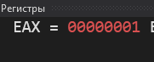

Рисунок 6 – Результат вычисления (X + Y)



Рисунок 7 – Результат вычисления полностью всего выражения (Z’+X*Y)xor(X + Y)

**Вывод:** в ходе лабораторной работы было изучено на языке ассемблер:

* Запись чисел в регистр;
* Умножение чисел;
* Циклический сдвиг числа на 3 бита влево;
* Сложение чисел;
* Вычисление с помощью XOR («исключающее или», «сумма по модулю 2»).